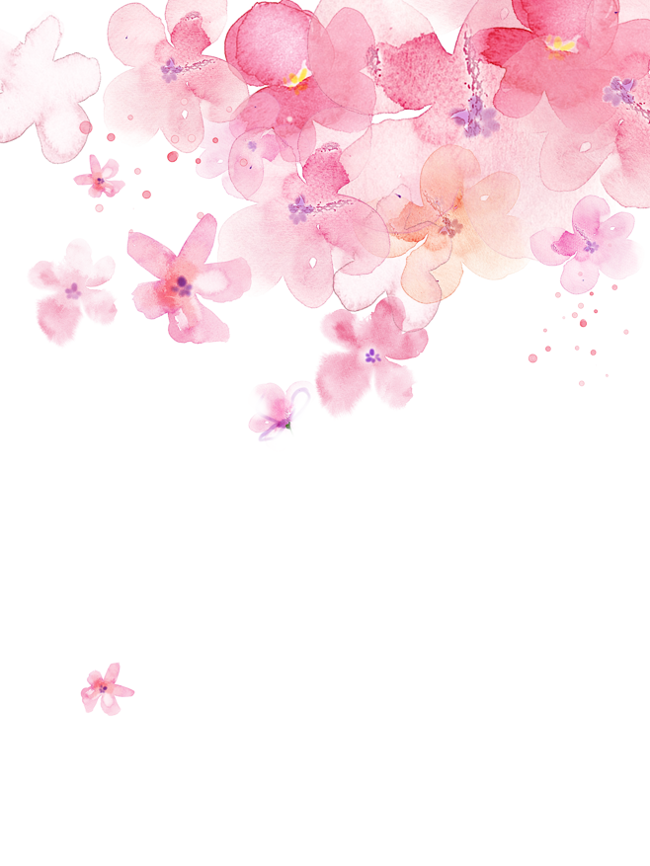

诚邀您参加我们为儿子,儿媳喜结连理特备的薄酒喜筵；相信您的光临和祝福会使这个喜筵增添光彩，也将是我全家的最大荣耀！

张保太先生 敬邀

**新郎 张睿刚 ❤ 新娘 马婧怡**

巩义市格兰大酒店二楼

7月8日 中午

地点:

时间:

邀请函

Invitation